ОТЧЕТ КОЛЛЕГИАЛЬНОГО ОРГАНА

САМОРЕГУЛИРУЕМОЙ ОРГАНИЗАЦИИ
НЕКОММЕРЧЕСКОГО ПАРТНЕРСТВА
«БАЛТИЙСКОЕ ОБЪЕДИНЕНИЕ ПРОЕКТИРОВЩИКОВ»

ЗА 2012 ГОД

НЕКОММЕРЧЕСКОЕ ПАРТНЕРСТВО «БАЛТИЙСКОЕ ОБЪЕДИНЕНИЕ ПРОЕКТИРОВЩИКОВ»

Некоммерческое партнерство «Балтийское объединение проектировщиков» учреждено 15 октября 2008 года.
5 ноября 2009 года партнерству присвоен статус саморегулируемой организации, основанной на членстве лиц, осуществляющих подготовку проектной документации (регистрационный номер в государственном реестре – СРО-П-042-05112009).
Сегодня партнерство объединяет более 730 компаний, среди которых представители крупного, среднего и малого бизнеса. Также в партнерство входят иностранные компании, осуществляющие свою деятельность в России.

ЦЕЛИ ПАРТНЕРСТВА

Основными целями НП «БОП» являются обеспечение повышения качества работ по подготовке проектной документации и предупреждение причинения вреда жизни или здоровью физических лиц, имуществу физических или юридических лиц, государственному или муниципальному имуществу, окружающей среде, жизни или здоровью животных и растений, объектам культурного наследия вследствие недостатков работ по подготовке проектной документации, которые оказывают влияние на безопасность объектов капитального строительства и выполняются членами партнерства.

По-прежнему целями работы партнерства являются защита интересов компаний, входящих в Партнерство, представление интересов проектных компаний в органах государственной власти, органах местного самоуправления, активная информационная политика, содействие компаниям-членам в решении текущих проблем.

ЗАДАЧИ ПАРТНЕРСТВА

- Реализация политики саморегулирования в области подготовки проектной документации, выдача, своевременное переоформление и приведение в соответствие с действующим законодательством свидетельств о допуске к работам по подготовке проектной документации.
- Контроль за деятельностью членов партнерства как в части соблюдения Положения о членстве в партнерстве, требований к выдаче свидетельств о допуске к работам по подготовке проектной документации так и в части соблюдения правил саморегулирования и стандартов СРО НП «БОП».
- Приведение в соответствие с унифицированными требованиями Национального объединения проектировщиков стандартов и правил деятельности по подготовке проектной документации (требований к выдаче свидетельств о допуске к работам, которые оказывают влияние на безопасность объектов капитального строительства, стандартов СРО, правил саморегулирования), обязательных для выполнения членами партнерства, правил контроля в области саморегулирования и документов, устанавливающих систему мер дисциплинарного воздействия за несоблюдение членами СРО указанных выше требований, стандартов и правил, а также унификация их с международными требованиями, стандартами и правилами.
- Участие в совершенствовании нормативно-правовой базы в области подготовки проектной документации.
- Участие в разработке национальных стандартов в составе Национального объединения СРО, основанных на членстве лиц, осуществляющих подготовку проектной документации (НОП).
- Взаимодействие с органами государственной власти, общественными организациями и СМИ, международными неправительственными организациями, осуществляющими деятельность в сфере, близкой партнерству по целям.
- Обеспечение дополнительной имущественной ответственности членов партнерства перед потребителями выполненных ими работ и иными лицами.
- Формирование и поддержание высокого профессионального уровня специалистов в сфере проектирования, организация повышения квалификации и проведения их аттестации.
- Организация взаимодействия между субъектами проектной деятельности, их взаимодействие с государственными органами, а также с потенциальными контрагентами и потребителями их товаров, работ, услуг.
- Защита прав субъектов деятельности в области подготовки проектной документации.
- Обеспечение информационной открытости деятельности партнерства и его членов.

СТРУКТУРА ПАРТНЕРСТВА

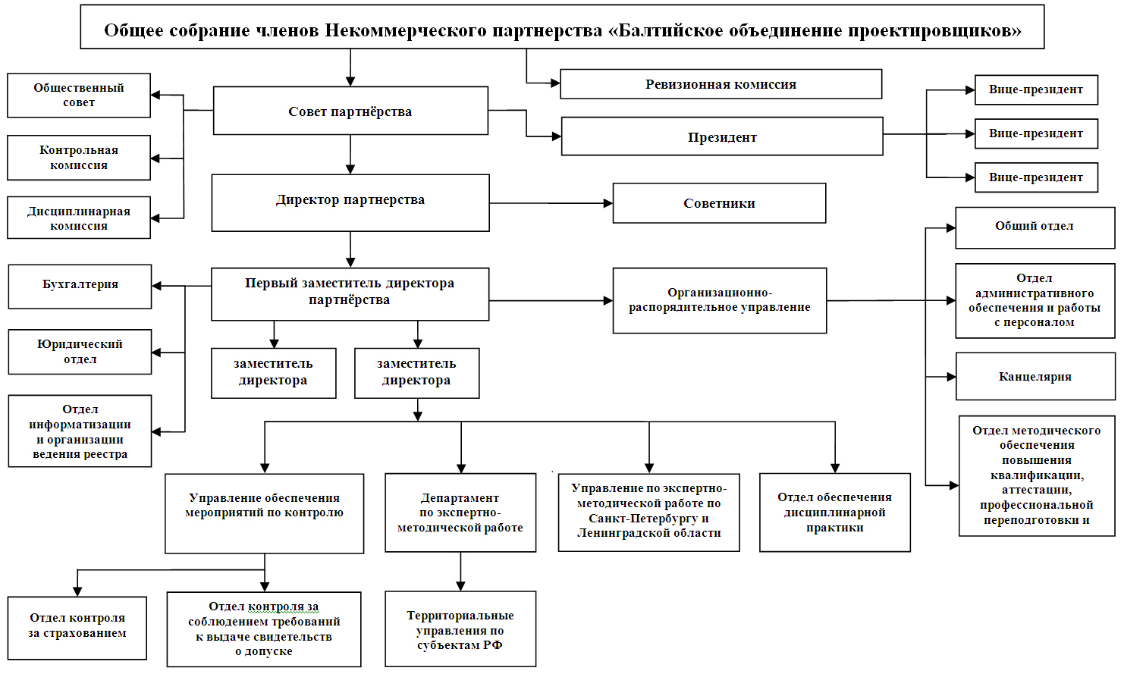

СОВЕТ ПАРТНЕРСТВА
Совет партнерства – постоянно действующий коллегиальный орган управления Некоммерческого партнерства «Балтийское объединение проектировщиков», который осуществляет общее руководство деятельностью партнерства между Общими собраниями его членов.

Председатель Совета партнерства

МОРОЗ Антон Михайлович
руководитель Аппарата Национального объединения проектировщиков, член Экспертного совета по градостроительной деятельности и Экспертного совета по земельным отношениям Комитета по земельным отношениям и строительству Государственной Думы Федерального Собрания Российской Федерации, член Объединенного экспертного совета при Комитете по экономической политике и предпринимательству Государственной Думы Федерального Собрания Российской Федерации, член Общественного совета при Федеральной службе по экологическому, технологическому и атомному надзору, вице-президент Санкт-Петербургской торгово-промышленной палаты, член президиума Координационного совета по развитию саморегулирования в строительной отрасли Северо-Западного федерального округа, заместитель председателя Комитета по развитию строительной сферы Федерального Межотраслевого Совета Общероссийской общественной организации «Деловая Россия», член Президиума Союза строительных объединений и организаций, член бюро Инженерной секции Санкт-Петербургского Союза ученых.

Секретарь Совета партнерства

ЛЮБИМОВ Михаил Валерьевич
генеральный директор ООО «Диалог АМ», руководитель ООО «ОРАНТУС». В 2012 году награжден почетной грамотой Национального объединения проектировщиков за большой личный вклад в организацию и проведение VI Всероссийского Съезда Национального объединения саморегулируемых организаций, основанных на членстве лиц, осуществляющих подготовку проектной документации, проведенного в Санкт-Петербурге 19-20 декабря 2011 года, а также почетной грамотой Совета Национального объединения проектировщиков за весомый вклад в развитие системы саморегулирования в области архитектурно-строительного проектирования.

Член Совета партнерства

ЗАГУСКИН Никита Николаевич
заместитель директора ООО «Строительная компания «ЭТС», председатель Комитета по страхованию, финансовым рискам и конкурсным процедурам Национального объединения проектировщиков, член Экспертного совета по градостроительной деятельности Комитета по земельным отношениям и строительству Государственной Думы Федерального Собрания Российской Федерации, член Комитета по развитию строительной отрасли Федерального Межотраслевого Совета Общероссийской общественной организации «Деловая Россия», судья коллегии Единого третейского суда при Союзе строительных объединений и организаций, эксперт по системам качества в области строительства, кандидат юридических наук.

Член Совета партнерства

МОРОЗОВ Владимир Александрович
генеральный директор ООО «Техно-Сервис».

Член Совета партнерства

МОРОЗОВ Алексей Владимирович
генеральный директор ООО «Строительная компания «ЭТС».
ИТОГИ ДЕЯТЕЛЬНОСТИ Совета партнерства в 2012 году

1. В 2012 году Советом партнерства рассмотрены и утверждены изменения в следующие локальные акты:

- Новая редакция Положения о порядке выдачи сведений из реестра саморегулируемой организации Некоммерческое партнерство «Балтийское объединение проектировщиков»;
- Новая редакция Правил ведения реестра членов саморегулируемой организации Некоммерческое партнерство «Балтийское объединение проектировщиков»;
- Новая редакция Положения о членстве в саморегулируемой организации Некоммерческое партнерство «Балтийское объединение проектировщиков»;

2. За отчетный период Совет партнерства провел более 94 заседаний, на которых были приняты решения по организационно-правовым вопросам, а также решения, связанные с членством в партнерстве (о приеме новых членов и о выдаче свидетельств о допуске к работам по подготовке проектной документации, которые оказывают влияние на безопасность объектов капитального строительства, о внесении изменений в свидетельства о допуске, об исключении членов).

Протоколы заседаний коллегиальных органов

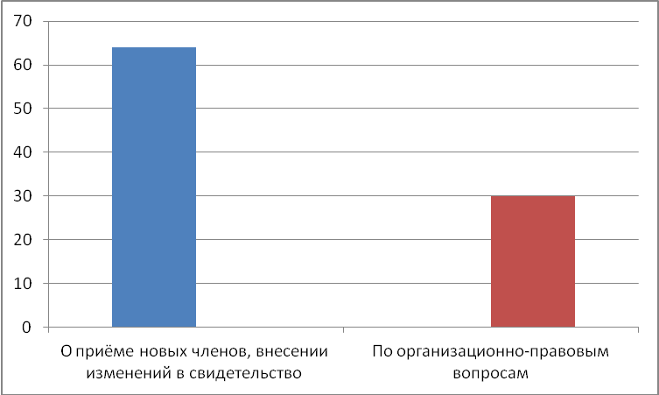

На основании решений Совета партнерства в состав членов партнерства принято 75 организаций, из них из Санкт-Петербурга и Ленинградской области – 46 организаций (61% от общей численности принятых в 2012 году членов); из других субъектов Российской Федерации – 29 организаций (39%). Отказов в приеме не было.

В 2012 году 20 членов партнерства были исключены по решению Совета партнерства в связи с отсутствием допуска хотя бы к одному виду работ, 3 члена партнерства исключены в связи с ликвидацией юридического лица и 42 члена партнерства исключены в связи с подачей заявления о добровольном прекращении членства.
Также в 2012 году Советом партнерства рассмотрено 443 заявления о внесении изменений в свидетельство о допуске к работам.

3. В соответствии с уставом НП «БОП» и решением Совета партнерства проведена ревизионная проверка деятельности партнерства за 2011 год, в результате которой нарушений действующего законодательства не выявлено. Сделаны положительные выводы и даны рекомендации по дальнейшему совершенствованию финансово-хозяйственной отчетности НП «БОП».

Взаимодействие с органами государственной власти

В целях представления интересов проектных компаний – членов Партнерства в органах государственной власти, органах местного самоуправления представители НП «БОП» участвуют в работе:
- Экспертного совета по градостроительной деятельности Комитета по земельным отношениям и строительству Государственной Думы Российской Федерации.
- Экспертного совета по земельным отношениям Комитета по земельным отношениям и строительству Государственной Думы Российской Федерации.
- Объединенного экспертного совета при Комитете по экономической политике и предпринимательству Государственной Думы Российской Федерации.
В 2012 году руководство Партнерства приняло участие в ряде Парламентских слушаний. В частности, 27 июня 2012 года в Малом зале Государственной Думы Российской Федерации на Парламентских слушаниях Комитета Госдумы по земельным отношениям и строительству «Перспективы и проблемы деятельности СРО в строительной области. Основные направления совершенствования законодательства» председатель Совета Партнерства А.М. Мороз выступил с докладом о необходимости противодействия процессам коммерциализации саморегулируемых организаций в строительстве.
- Координационного совета по развитию саморегулирования в строительной отрасли Северо-Западного федерального округа.
Председатель Совета Партнерства А.М. Мороз является членом президиума Координационного совета и принимает участие в работе:
- по координации деятельности в системе саморегулирования и координации взаимоотношений с органами власти СЗФО РФ;
- реализации на территории СЗФО РФ государственной политики в области развития саморегулирования в строительной отрасли;
- по координации деятельности территориальных и федеральных органов исполнительной власти и органов государственной власти субъектов СЗФО РФ.
- Общественного совета по вопросам координации деятельности саморегулируемых организаций в Санкт-Петербурге в сфере строительства при Правительстве Санкт-Петербурга.
Также в рамках своей деятельности НП «БОП» осуществляется тесное взаимодействие с региональными органами государственной исполнительной власти – Администрациями Санкт-Петербурга, Ленинградской области и других регионов России.

Общественная деятельность партнерства

НП «БОП» принимает активное участие в общественной деятельности, взаимодействуя как с всероссийскими, так и с региональными общественными организациями и объединениями. Партнерство сотрудничает со следующими объединениями:
- Национальным объединением проектировщиков.
Председатель Совета Партнерства А.М. Мороз до июля текущего года возглавлял Комитет по информационному обеспечению НОП, курирующий вопросы, связанные с информационной политикой Нацобъединения. В рамках работы Комитета А.М. Морозом был усовершенствован сайт НОП, начат выпуск собственных печатных изданий НОП, упорядочены такие области функционирования Нацобъединения, как взаимодействие с профильными и общественно-политическими СМИ, участие в специализированных мероприятиях. Комитетом за время работы А.М. Мороза был разработан и осуществлен ряд крупных проектов, в частности рассылка информационного пакета НОП в адрес двух тысяч крупнейшим проектных компаний России, в состав которого наряду с собственными печатными изданиями НОП вошел журнал «Балтийский горизонт». Были поддержаны, а также самостоятельно организованы профильные мероприятия (например, круглый стол «Результаты интеллектуальной деятельности в архитектуре и проектировании: оформление и правовая защита»).
В июле 2012 года председатель Совета Партнерства А.М. Мороз был назначен руководителем Аппарата Национального объединения проектировщиков. За время его руководства Аппаратом был проведен ряд успешных мероприятий (в частности, VII Съезд НОП). А.М. Мороз наладил эффективную работу, прозрачность и скорость работы всех структурных подразделений НОП. Оптимизация работы Аппарата, активная позиция его нового руководителя являются залогом действенной и успешной работы по представлению интересов членов проектного сообщества в органах власти различных уровней.
Член Совета Партнерства Н.Н. Загускин является председателем Комитета по страхованию, финансовым рискам и конкурсным процедурам НОП. Под председательством Н.Н. Загускина Комитет:
- разработал и утвердил:
- положение об организации работы по расследованию аварийных ситуаций с привлечением специализированной организации, оказывающей услуги Аварийного комиссариата,
- рекомендации по включению в Правила саморегулирования СРО положений, устанавливающих обязанности членов СРО при возникновении аварийной ситуации в части взаимодействия с Аварийным комиссариатом,
- типовое положение о компенсационном фонде саморегулируемой организации,
- типовой договор страхования гражданской ответственности,
- методические рекомендации анализа финансово-экономической устойчивости банков. На основе методики разработана программа,
- методические рекомендации организации коллективного страхования ответственности членов саморегулируемых организаций,
- методические рекомендации страхования ответственности лиц, осуществляющих негосударственную экспертизу проектной документации.
- актуализировал методические рекомендации по страхованию гражданской ответственности организаций – членов саморегулируемых организаций, основанных на членстве лиц, осуществляющих подготовку проектной документации;
- участвовал в разработке типовых правил страхования гражданской ответственности проектировщиков за причинение вреда;
- в рамках работы по актуализации и разработке нормативно-методической документации по страхованию гражданской ответственности проектировщиков проводится работа по следующим направлениям:
- опрос представителей проектировщиков и саморегулируемых организаций проектировщиков,
- работа с открытыми источниками с целью выявления проблем, существующих в сфере страхования гражданской ответственности проектировщиков,
- анализ имеющихся методических рекомендаций по страхованию гражданской ответственности членов саморегулируемых организаций в области инженерных изысканий, архитектурно-строительного проектирования, строительства, реконструкции, капитального ремонта объектов капитального строительства с целью выявления наиболее удачных вариантов решения конкретных вопросов.
- проводятся консультации с профильными организациями по вопросам:
- совершенствования формулировок методических рекомендаций в строгом соответствии с положениями российского законодательства, с учетом современных тенденций практики арбитражных судов, прежде всего в части определения понятия страхового случая, страховых рисков и исключений из страхового покрытия,
- максимального сокращения количества исключений из страхового покрытия, оснований для освобождения страховщика от выплаты страхового возмещения, а также оснований для отказа страховщика от исполнения своих обязанностей по страховой выплате,
- типовых условий и формулировок договора страхования, которые возможно использовать при оформлении договора страхования гражданской ответственности проектной организации,
- практических и организационных аспектов использования нормативно-методической документации: формирование кейса с описанием типовых ситуаций страхования гражданской ответственности организаций (лиц), осуществляющих подготовку проектной документации при страховании гражданской ответственности,
- экономического обоснования оптимальных страховых тарифов,
- методики оценки страховых организаций в целях страхования гражданской ответственности проектных организаций.
- проводится участие в мероприятиях, организуемых Ростехнадзором, Всероссийским союзом страховщиков, Федеральной антимонопольной службой, Росстрахназдором, Минрегионом России, Национальными объединениями саморегулируемых организаций, а также организуются Круглые столы, семинары и конференции по вопросам страхования.
Член Совета Партнерства М.В. Любимов входит в состав Комитета по технологическому проектированию объектов производственного назначения НОП. В рамках работы Комитета он принимал участие в:
- разработке единой технической политики, нормативно-правовой и научно-методической базы в области технологического проектирования, в подготовке предложений по обсуждению вопросов государственной политики в сфере развития технологического проектирования;
- в разработке, с учетом поступивших заявок от других Комитетов НОП, Секций НОП, саморегулируемых организаций-членов НОП, предложений по программе разработки документов по стандартизации национального уровня в сфере технологического проектирования;
- подготовке предложений по совершенствованию методологии технологического проектирования;
- в совместной работе с федеральными органами государственной власти и общероссийскими общественными профессиональными организациями по вопросам подготовки и переподготовки кадров для отраслей технологического проектирования.

- Санкт-Петербургской торгово-промышленной палатой (СПб ТПП).
Председатель Совета Партнерства А.М. Мороз является вице-президентом СПб ТПП. В данном направлении ведется работа по:
- выработке предложений по концептуальным основам и конкретным мероприятиям по развитию проектирования, строительства, архитектуры, инвестирования,
- разработке предложений по совершенствованию действующей и формирующейся нормативной базы, определению приоритетных проблем государственной политики в части, касающейся развития строительной отрасли, требующих законодательного решения,
- анализу факторов, оказывающих влияние на развитие предпринимательства в сфере строительства, содействию в устранении необоснованных ограничений и бюрократических барьеров, содействию реструктуризации и модернизации строительного комплекса Санкт-Петербурга,
- осуществлению общественной экспертизы проектов нормативно-правовых актов в области строительства,
- содействию организациям и предпринимателям в ознакомлении, использовании и распространении зарубежного и отечественного опыта.
Президент Партнерства А.Н. Вихров является председателем Комитета по предпринимательству в сфере недвижимости и жилищно-коммунального хозяйства СПб ТПП. Комитетом ведется деятельность по выработке предложений по концептуальным основам и конкретным мероприятиям по развитию единой государственной жилищной политики Санкт-Петербурга, по разработке предложений по совершенствованию действующей и формирующейся
нормативной базы, определение приоритетных проблем государственной политики в
части, касающейся развития жилищной сферы, требующих законодательного решения, а также по осуществлению взаимодействия с органами государственной власти в сфере
недвижимости и жилищно-коммунального хозяйства, представление интересов
отечественных предприятий и организаций.

- Союзом строительных объединений и организаций Санкт-Петербурга (ССОО).
Председатель Совета Партнерства А.М. Мороз входит в Президиум ССОО. В рамках своей работы в ССОО он участвует в:
- оказании помощи пострадавшим гражданам - участникам долевого строительства многоквартирных домов путем участия в софинансировании приобретения квартир пострадавшим горожанам;
- разработке концепции научно-технического развития организаций строительного комплекса;
- разработке и внедрении научно обоснованных предложений по совершенствованию городского законодательства в сфере развития строительного рынка.

Осуществление контроля и дисциплинарной практики

Контрольная и Дисциплинарная комиссии, сформированные Советом НП «БОП» в 2008 году, являются постоянными специализированными органами партнерства, подотчетны Совету партнерства и Общему собранию членов и осуществляют свою деятельность в тесном взаимодействии друг с другом.

Контрольная комиссия – коллегиальный постоянно действующий специализированный орган, контролирующий соблюдение членами СРО требований к выдаче свидетельств о допуске к работам, которые оказывают влияние на безопасность объектов капитального строительства, требований стандартов саморегулируемой организации и правил саморегулирования. Мероприятия по контролю за осуществлением членами саморегулируемой организации деятельности в области проектирования осуществляются при приеме в члены СРО, а также не реже чем один раз в год.
В 2012 году проведено 588 плановых проверок членов НП «БОП». Из них 412 по Санкт-Петербургу и Ленинградской области (321 плановая проверка деятельности в части соблюдения требований к выдаче свидетельств о допуске, 91 плановая проверка деятельности в части соблюдения требований к выдаче свидетельств о допуске, стандартов саморегулируемой организации и правил саморегулирования (далее – комплексные проверки)), 176 в других регионах (93 плановые проверки деятельности в части соблюдения требований к выдаче свидетельств о допуске, 83 плановые комплексные проверки).

Кроме того, было проведено 220 внеплановых камеральных проверок деятельности членов СРО в части соблюдения Правил саморегулирования (на предмет соблюдения Требований к страхованию).
Следует отметить, что на основании решения Общего собрания членов партнерства, состоявшегося в марте 2011 года, в отношении членов партнерства, деятельность которых по результатам ранее проводившихся плановых мероприятий по контролю, предусмотренных ч. 2 статьи 55.13 Градостроительного кодекса Российской Федерации признана соответствующей Требованиям к выдаче свидетельств о допуске, последующие плановые мероприятия по контролю проводились в упрощенном порядке. Партнерство планирует продолжить такую практику и в 2013 году, однако следует отметить, что контроль за деятельностью членов партнерства в части соблюдения требований стандартов и правил саморегулируемой организации является обязательным не реже одного раза в три года.

Дисциплинарная комиссия рассматривает дела о допущенных членами саморегулируемой организации нарушениях требований к выдаче свидетельств о допуске, правил саморегулирования и стандартов саморегулируемой организации, требований технических регламентов, правил контроля в области саморегулирования (дела о дисциплинарных нарушениях), а также рассматривает жалобы на действия членов саморегулируемой организации.

Дисциплинарная комиссия рассматривает дела о дисциплинарных нарушениях, допущенных членами саморегулируемой организации, и по результатам рассмотрения решает вопрос о применении или неприменении в отношении члена саморегулируемой организации мер дисциплинарного воздействия.
К мерам дисциплинарного воздействия относятся применяемые Советом партнерства по рекомендации Дисциплинарной комиссии:
- вынесение предписания об обязательном устранении членом саморегулируемой организации выявленных нарушений в установленные сроки;
- вынесение члену саморегулируемой организации предупреждения;
- приостановление действия свидетельства о допуске к работам, которые оказывают влияние на безопасность объектов капитального строительства, в отношении определенного вида или видов работ;
- прекращение действия свидетельства о допуске к работам, которые оказывают влияние на безопасность объектов капитального строительства, в отношении определенного вида или видов работ;
- вынесение на рассмотрение Общего собрания членов саморегулируемой организации вопроса о прекращении действия свидетельства о допуске к работам, которые оказывают влияние на безопасность объектов капитального строительства, в отношении определенного вида или видов работ;
- вынесение на рассмотрение Общего собрания членов саморегулируемой организации вопроса об исключении лица из членов саморегулируемой организации.
За 10 месяцев 2012 года Дисциплинарной комиссией рассмотрены 705 дел о дисциплинарных нарушениях, по итогам рассмотрения которых вынесены 673 решения о применении мер дисциплинарного воздействия. Как и в предшествующие годы, лидирующие позиции по частоте применения среди других мер дисциплинарного воздействия занимает предписание об обязательном устранении нарушений – в 2012 году такая мера применялась 422 раза, что составляет 63% от общего числа решений.
Об эффективности дисциплинарного воздействия свидетельствует статистика устранения нарушений членами Партнерства – в 162 случаях нарушения были устранены к заседанию Дисциплинарной комиссии и, соответственно, члены Партнерства были предупреждены о недопустимости совершения дисциплинарных нарушений; в 98 случаях нарушения устранялись в течение предоставленного для этого срока.
Из 673 решений о применении мер дисциплинарного воздействия 433 вынесены в отношении членов НП «БОП», расположенных на территории Санкт-Петербурга и Ленинградской области, 240 – в отношении членов Партнерства, расположенных на территории других регионов Российской Федерации.

ПЛАН РАБОТЫ НА 2013 ГОД

В 2013 году СРО НП «БОП» планирует осуществлять следующие виды деятельности:
- Выдача, своевременное переоформление и приведение в соответствие с действующим законодательством свидетельств о допуске к работам по подготовке проектной документации.
- Контроль за деятельностью членов партнерства как в части соблюдения Положения о членстве в партнерстве, требований к выдаче свидетельств о допуске к работам по подготовке проектной документации, так и в части соблюдения правил саморегулирования и стандартов НП «БОП».
- Применение мер дисциплинарного воздействия, предусмотренных действующим законодательством и внутренними документами НП «БОП», в отношении своих членов.
- Рассмотрение жалоб на действия членов НП «БОП» и дел о нарушении ими требований стандартов и правил саморегулируемой организации, условий членства в саморегулируемой организации.
- Обеспечение информационной открытости деятельности партнерства, опубликование информации об этой деятельности в порядке, установленном действующим законодательством и внутренними документами НП «БОП».
- Участие в разработке национальных стандартов и унифицированных требований в Национальном объединении проектировщиков, а также приведение стандартов СРО НП «БОП» в соответствие с унифицированными требованиями и стандартами.
- Участие в работе Национального объединения проектировщиков.
- Сотрудничество с всероссийскими и региональными общественными организациями и объединениями для улучшения экономического климата на рынке строительных услуг.
- Активное сотрудничество с Санкт-Петербургским Союзом ученых с целью разработки инновационных решений и материалов в области проектирования.
- Совершенствование работы круглосуточной бесплатной Службы для членов партнерства по оказанию экстренной помощи на объектах членов партнерства в случае возникновения аварий, чрезвычайных ситуаций.
- Представление интересов членов НП «БОП» в органах государственной власти, участие в принятии решений в области саморегулирования на федеральном и региональном уровнях.
- Дальнейшее совершенствование нормативно-правовой базы в области проектирования, разработка национальных стандартов и правил.
- Организация взаимодействия между субъектами проектной деятельности, их взаимодействия с органами государственной власти, а также с потенциальными контрагентами и потребителями их товаров, работ и услуг.
- Формирование и поддержание высокого профессионального уровня специалистов компаний-членов партнерства, повышение их квалификации за счет образовательных программ, организация аттестации членов партнерства, представление интересов членов партнерства на всероссийских и региональных профильных конкурсах.
- Защита прав субъектов строительной деятельности.
- Информационная поддержка и продвижение партнерства и его членов с помощью Интернет-ресурса партнерства, освещение его деятельности, а также деятельности его членов в средствах массовой информации, организация участия в профильных мероприятиях, в том числе:
- в XI Съезде строителей Санкт-Петербурга;
- в Международной строительной выставке и форуме «Интерстройэкспо»;
- Дне строителя-2013;
- Международной выставке «BalticBuild»;
- в III Всероссийском строительном конгрессе;
- IV Всероссийской научно-практической конференции «Саморегулирование в строительном комплексе: повседневная практика и законодательство»;
- других профильных мероприятиях, проводимых при поддержке федеральных и региональных органов власти.
- протокольных мероприятиях Национального объединения проектировщиков (заседаниях Совета, Всероссийском съезде).

